江苏省特种设备安全状况
（2021年度）

江苏省市场监督管理局
二〇二二年四月

2021年江苏省特种设备安全状况

根据《中华人民共和国特种设备安全法》《特种设备安全监察条例》的规定，现将2021年江苏省特种设备安全状况公布如下。
- 特种设备基本情况
（一）特种设备登记数量情况
截至2021年年底，全省拥有各类特种设备共236.53万台，其中在用设备205.45万台，停用设备31.08万台。按设备类别分，锅炉3万台，压力容器62.6万台，电梯85.37万台，起重机械52.04万台，场（厂）内专用机动车辆33.38万台，客运索道17条，大型游乐设施1398台（套）。另有气瓶2610.06万只，压力管道78602.46公里（见图1）。2021年全省注销特种设备20.79万台、注销各类气瓶214.41万只。

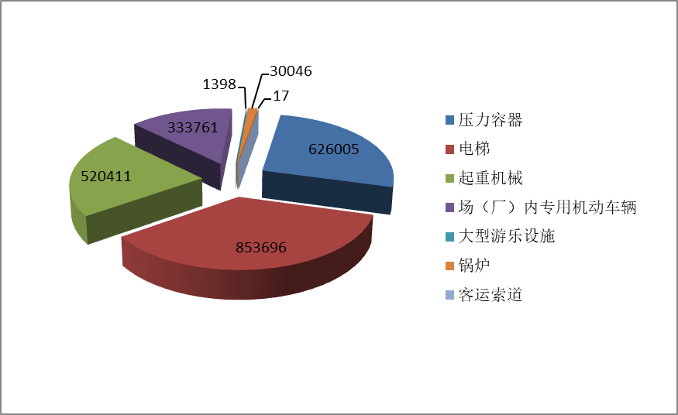
图1 2021年特种设备按设备类别分布图（备注：不包含气瓶﹑压力管道）
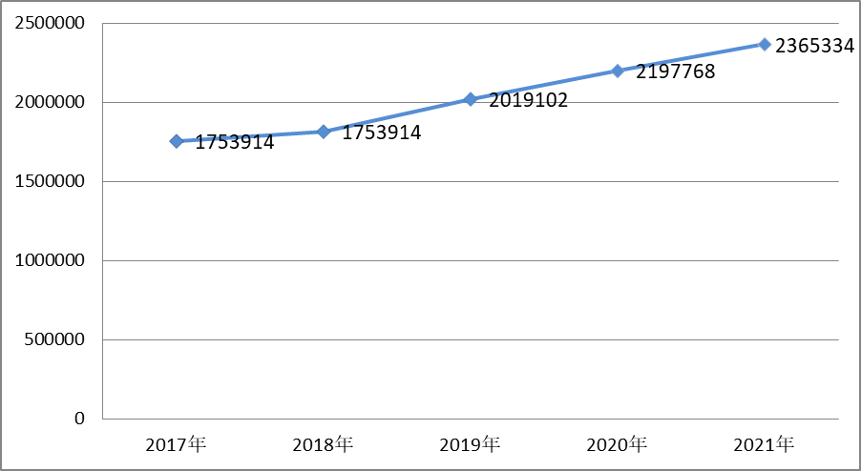
图2 2017-2021年全省特种设备数量（单位：台）
2021年特种设备数量增长率为7.62%，其中增长率超过10%的设备有：场（厂）内专用机动车辆增长16.59%，电梯增长10.53%。压力管道方面，全省范围排查治理燃气压力管道，大量因历史原因未注册的压力管道纳入统计范围，总量增加6273.46公里，增长率为8.67%。锅炉方面，随着节能减排和锅炉淘汰等工作深入开展，数量持续减少，下降率为11.22%。大型游乐设施方面，受近两年疫情影响，设备数量大幅减少，下降率为17.76%。全省特种设备继续呈现不均等分布，苏南、苏中、苏北地区设备总量差距明显。
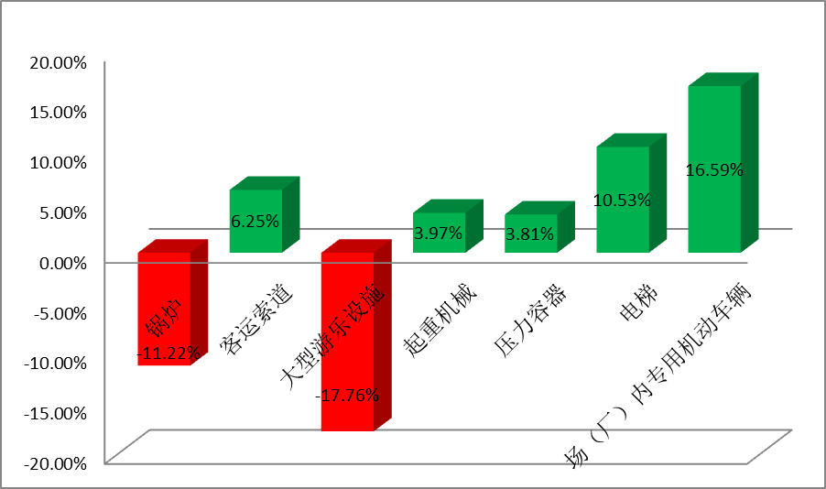
图3 2021年全省特种设备数量分类增长百分比（备注：不包含气瓶﹑压力管道）
分析各设区市特种设备数量，徐州、淮安两市设备总量增长率超过10%，分别为19.78%、13.92%，2021年全省特种设备按设区市分布图见图4。
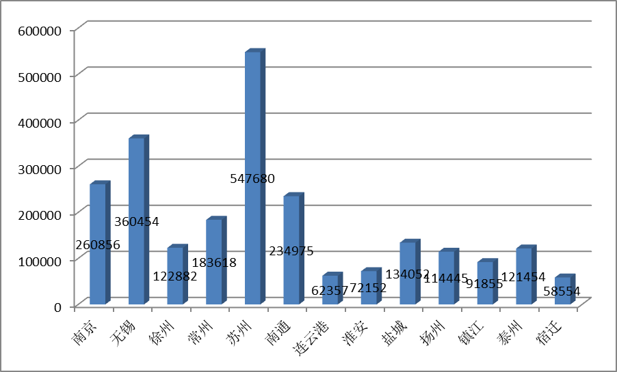
图4 2021年全省特种设备按设区市分布图（单位：台）
（二）特种设备安全监察和检验检测情况
截至2021年年底，全省共设置特种设备安全监察专职机构471个（其中省级1个、地市13个、区县114个、区县派出机构343个）。全省特种设备安全监察人员共计6724人。
截至2021年年底，全省市场监管系统设立的特种设备检验机构3个（分别是江苏省特检院及20个分院、南京市锅检院、南京市特检院），行业特种设备检验机构4个，企业自检机构6个。全省有特种设备无损检测机构53个，气瓶检验机构152个，安全阀校验机构58个，“两工地”起重机械检验机构64个。全省市场监管系统内特种设备检验检测机构共有人员3762人，其中博士20人、硕士617人；高级职称1074人、中级职称1441人；检验师2759证。
2021年，全省各级特种设备安全监管部门共开展特种设备执法监督检查25.04万人次，检查特种设备生产﹑使用﹑经营﹑检验检测单位11.53万家，下达特种设备安全监察指令书1.78万份。全省特种设备检验机构对129.84万台（套）（不含压力管道和气瓶）在用特种设备进行了定期检验，定检率99.39%，发现并督促使用单位处理承压类设备问题2.12万条、机电类设备问题13.65万条；对14.84万台（套）特种设备（不含气瓶、压力管道）的安装、改造和重大维修过程实施监督检验，发现并督促企业处理安全问题10.3万条个；对30.75万台（套）特种设备（不含气瓶、压力管道元件、零部件）进行制造过程的监督检验，发现并督促企业处理安全问题2058条；进行到岸监督检验设备1097台（套），制造地监督检验142台（套）。
（三）特种设备生产和充装单位及作业人员情况
截至2021年年底，省级发放特种设备生产（含设计、制造、安装、改造、维修等项目）和充装许可证总数7926张，其中设计证156张、制造证2374张、安装改造维修证3700张、移动式压力容器和气瓶充装证1696张。
截至2021年年底，全省特种设备作业人员持证167.5万张，其中锅炉作业5.43万张，压力容器作业12.24万张，气瓶作业1.47万张，压力管道作业1.1万张，电梯作业15.34万张，起重机械作业28.17万张，客运索道作业105张，大型游乐设施作业7008张，场（厂）内专用机动车辆作业66.54万张，特种设备焊接作业22.18万张，安全阀作业9240张，特种设备相关管理人员13.39万张（见图5）。
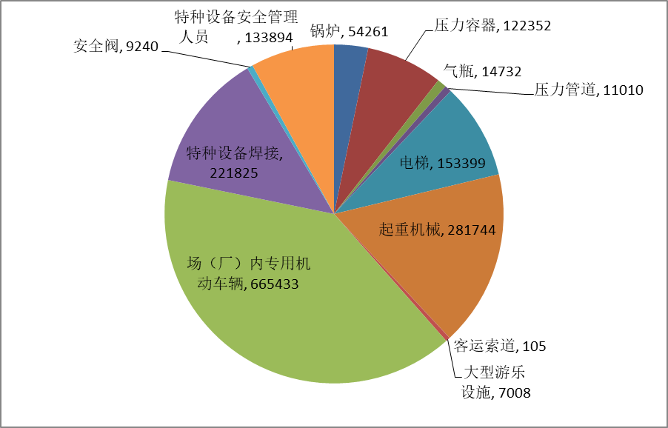
图5 全省特种设备作业人员持证分布情况（单位：张）
二、特种设备安全状况
（一）事故总体情况
2021年，全省累计发生特种设备一般及以上事故5起，死亡6人。万台设备事故率和死亡率分别为0.021和0.025。与2020年同期相比，事故起数减少2起、降幅28.57%；死亡人数减少3人、降幅33.33%。全年未发生重特大事故，特种设备安全形势总体平稳。
（二）事故特点
1、从发生事故的设备类别分：
（1）承压类特种设备一般以上事故1起（锅炉），死亡2人；
（2）机电类特种设备一般以上事故共4起，其中场（厂）内机动车辆事故3起， 死亡3人；起重机械事故1起， 死亡1人。
2017-2021年，全省共发生91起特种设备事故中，机电类设备事故起数占到事故总数的91.21%。其中，场（厂）内专用机动车辆共发生事故45起，事故总数位居第1位；起重机械共发生33起事故，事故总数位居第2位（见图6、图7）。
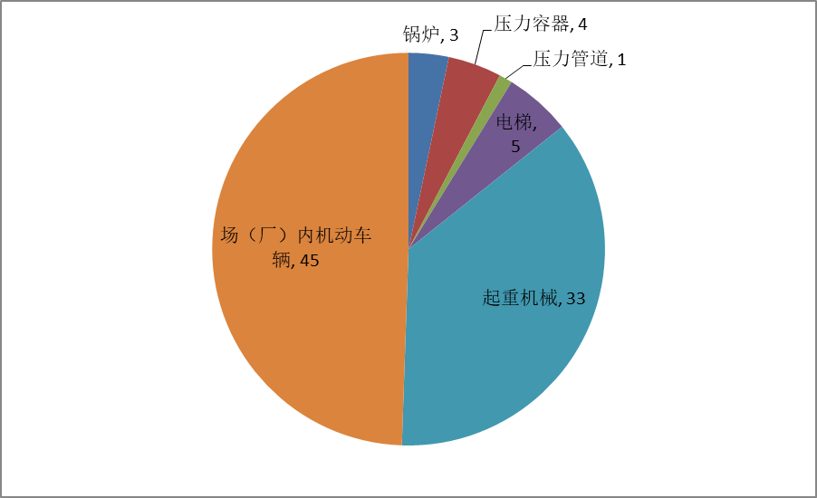
图6 2017-2021年全省91起特种设备事故按设备类别分布（单位：起）

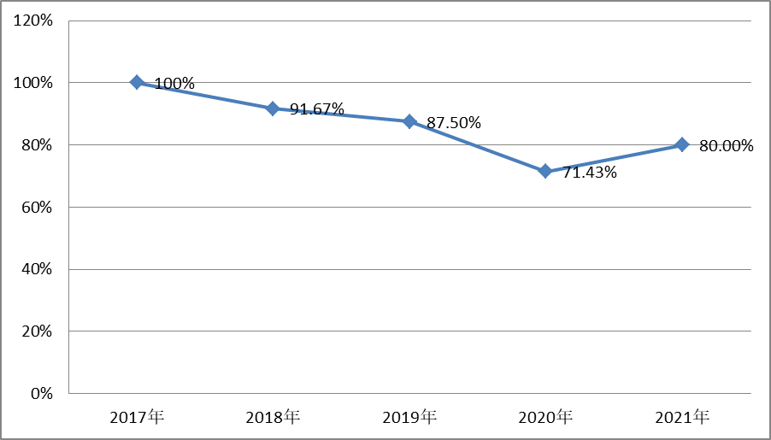
图7 2017-2021年机电类特种设备事故起数占特种设备事故总数百分比（%）
2、从事故发生环节分：
5起事故均发生在使用环节。
3、从涉事行业划分：
发生在制造业1起、物流行业1起、冶金业1起、服务业1起、其他行业和领域1起，分别各占20%。
4、按损坏形式划分：
坠落事故2起、碰撞事故2起、爆炸事故1起。
（三）事故原因
根据已调查结案并上报的5起事故调查报告，事故原因主要包括：
1、起重机械事故。共1起，为安全管理不到位，对高空作业不设监护人员，违规侵入起重机运行轨道作业。
2、场（厂）内专用机动车辆事故。共3起，为安全管理不到位，作业环境差，现场光线暗，未进行人车分离，违章指挥，违规作业，无证驾驶。
3、锅炉事故。共1起，为事故锅炉使用单位未经申报，非法雇佣电焊工对事故锅炉进行挖补作业，补板焊缝存在严重缺陷，导致锅炉在低于额定工作压力下发生爆炸事故。
三、2021年特种设备安全监察与节能主要工作情况
（一）突出首责定位抓部署推进。2021年全省特设条线坚决贯彻省局党组“守住底线、营造环境、规范竞争、提升质量、促进发展”20字工作方针，全力落实省局关于安全生产工作的各项决策部署。年初下发工作要点，明确年度重点任务。部署开展特种设备生产、检验检测单位监督抽查，进一步督促企业落实安全主体责任，督促检验机构提高检验水平和检验质量，筑牢安全前沿防线。
（二）聚焦重点设备抓风险防范。梳理行业领域风险防控重点、关键，采取针对性措施，抓好重点设备安全监管工作。锅炉方面，治理电站锅炉范围内管道隐患216起；排查4吨/时以下锅炉8609台，整改无高温低水位连锁装置隐患锅炉78台。压力容器方面，部署移动式压力容器充装站现场检查，全省212家持证单位共整改隐患490条；督促移动式压力容器检验单位自查自纠，规范移动式压力容器定期检验工作；开展快开门式压力容器隐患整治，共排查设备1.5万台套，整改隐患1018条。压力管道方面，积极配合发改部门开展长输油气管道整治，推广油气管道完整性管理。全省央企所属4579公里、其他企业所属1160公里压力管道定检率均为100%。电梯方面，启动“安心乘梯守护行动”，开展电梯鼓式制动器安全隐患专项排查治理，共排查拆解保养电磁铁电梯13.4万台，免拆解电磁铁电梯6.9万台，更换铁质等导磁材料松闸顶杆电梯2.24万台。起重机械方面，开展门式起重机械隐患排查整治，加装双限位装置13.47万台，传动式高度限位装置2.74万台。叉车方面，借助新修订《江苏省特种设备安全条例》，健全叉车监管机制，推动智慧叉车监管。大型游乐设施、客运索道方面，第一时间排查﹑停用省内威海金山游乐设备有限公司制造的飞行塔类设备，消除大型游乐设施运行隐患。
（三）坚持问题导向抓整治提升。通筹考虑问题整改与安全监管工作，坚持“拉网式”排查、“清单式”管理、“对账销号式”整改的工作要求，全面系统治理特种设备问题隐患。全年全省特设条线共排查整改隐患6.8万余处，罚没金额近8千万元。上级巡视、巡察、督导反馈的89条问题隐患，“一年小灶”专项整治遗留的30项整改任务全部完成。同时，深挖重点问题、隐患根源，以体制机制创新铲除系统性风险产生的土壤，进一步巩固治理成效。一是从严治理。部署199家涉危化品企业488条隐患整改情况闭环检查。二是厘清职责。推动《江苏省特种设备安全条例》修订颁布。三是建章立制。印发《关于在市场监管相关领域许可、检查时应配备专业技术人员的通知》。四是推广宣贯。典型带路、以点带面，积极宣贯特种设备监管经验做法。
（四）始终服务民生抓创新示范。把握关键、精准发力，在服务民生中持续推动特种设备安全监管能力巩固提升。一是打通“堵点”，构建叉车安全监管全域联动。明确叉车全链条监管各有关部门责任，以共识带共治，构建多部门联合执法模式。抓“三无叉车”，依托协同监管平台，开展专项行动，下大力气消除叉车使用不安全因素。部署叉车拉网摸排，扫除盲区死角，规范叉车安全监管秩序。二是聚焦“难点”，拓展气瓶安全监管全程可溯。在全国率先建成气瓶安全可追溯信息化监管体系，实现全省2600余万只气瓶制造、充装、检验信息全记录。率先在常州试点落地“气瓶+区块链”应用，在南通市局实施“阳光充装”消除监管盲区。三是摁住“重点”，推动燃气管道检验补齐短板。启动全省城镇燃气、热力压力管道隐患排查，聘请三家单位联合对全省范围内公用管道开展隐患排查，要求“应查尽查、应检尽检、清零见底、根除隐患”，全力保障公用管道安全运行。四是关注“热点”，规范电梯安全监管创新提升。组织年度电梯维保单位星级评定工作，新评定五星级电梯维保单位10家、四星级电梯维保单位8家。全面完成全省统一96333电梯应急处置服务平台建设，纳入电梯信息73万台，占应纳总量的99.1%，超额完成年初预定目标。
（五）紧扣监管效能抓强基固本。采取有效举措夯实特种设备安全监察基础，守住安全底线。力推智慧监管。启动“全省特种设备安全监察平台”建设，以“一体化”为原则，建设“一网一库四平台”，共归集全省34万家使用单位数据信息，初步完成全省一张网、条线一个库设计理念。狠抓能力提升。启动能力提升“千人计划”，近千名特种设备安全监察人员通过5期现场观摩+实践技能学习培训，提升依法、精准、高效实施监管能力。营造安全氛围。在常州恐龙园演练模拟大型游乐设施“过山龙”发生运行故障救援演练。部署“安全生产月”活动，开展“百团进百万企业”活动407场次，安全宣传进企业活动800余场次。举办第二届起重机司机职业技能大赛，提升作业人员整体技能水平。开展智慧电梯科普实践教育活动，倡导“安全乘梯、文明乘梯”。强化廉政建设。推动党史学习教育走实落地，扎实开展“两在两同”建新功行动，深入基层开展特种设备安全监管和信息化建设工作调研。积极落实省政府党组 “为群众办实事”实践项目“96333电梯应急处置平台建设”。严格履行一岗双责，全面落实“廉洁机关”建设各项措施，抓早抓小、防微杜渐，全力打造风清气正、勇于担当的特种设备安全监察检验队伍。

